**ĐẠI HỌC BÁCH KHOA HÀ NỘI**

**TRƯỜNG CÔNG NGHỆ THÔNG TIN VÀ TRUYỀN THÔNG**

**-----🙣 🕮 🙡-----**

Giảng viên hướng dẫn: Cô Lê Thị Hoa

Sinh viên thực hiện: Nguyễn Mạnh Tùng

MSSV: 20225682

**BÁO CÁO THỰC HÀNH LAB 01**

**MÔN: LẬP TRÌNH HƯỚNG ĐỐI TƯỢNG**

Mã học phần: IT3103

Mã lớp: 744530

Hà Nội, tháng 9 năm 2024

# **1. Working with method overloading**

## 1.1. Overloading by differing types of parameter

- Code:

*Figure 1 Method addDVDNmt(DVDTungNM[] dvdList)*

*Figure 2 Method addDVDNmtung(DVDTungNM… listDVD)*

- Kết quả:

+ Khi tham số đầu vào là một mảng các DVD

*Figure 3 Result of Method addDVDNmt(DVDTungNM[] dvdList)*

+ Khi tham số đầu vào là số lượng tùy ý các DVD

*Figure 4 Result of Method addDVDNmtung(DVDTungNM… listDVD)*

## 1.2. Overloading by differing the number of parameters

*Figure 5 Method addDVDNmt(DVDTungNM dvd1, DVDTungNM dvd2)*

- Kết quả:



*Figure 6 Result of Method addDVDNmt(DVDTungNM dvd1, DVDTungNM dvd2)*

# **2. Passing parameter**

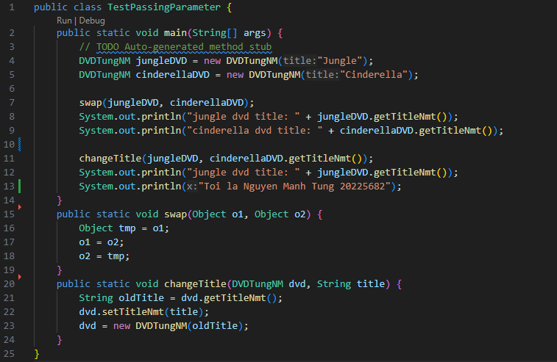

*Figure 7 Passing parameter code*

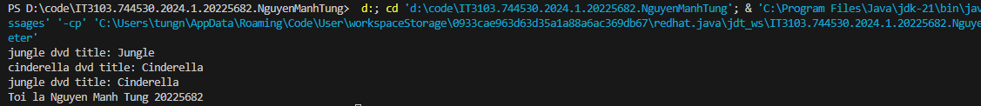

*Figure 8 result*

- Giải thích:

* Sau khi gọi phương thức swap(jungleDVD, cinderellaDVD) tiêu đề của hai đối tượng vẫn giữ nguyên là vì swap() đang truyền tham chiếu đến các đối tượng chứ không phải đến chính đối tượng. Do đó sự thay đổi chỉ phản ánh bên ngoài phương thức chứ không làm thay đổi giá trị thực của đối tượng.
* Sau khi gọi phương thức changeTitle(jungleDVD, cinderellaDVD.getTitleNMT()) tiêu đề của jungleDVD thay đổi vì đã truyền đối dượng ‘jungleDVD’ và tiêu đề của ‘cinderellaDVD’ vào phương thức changeTitle() và gọi đến setTitleNmt() để đặt lại tiêu đề với giá trị truyền vào là ‘cinderellaDVD.getTitleNMT()’.
* Xây dựng lại phương thức swapNmt() để hoán đổi chính xác hai đối tượng:

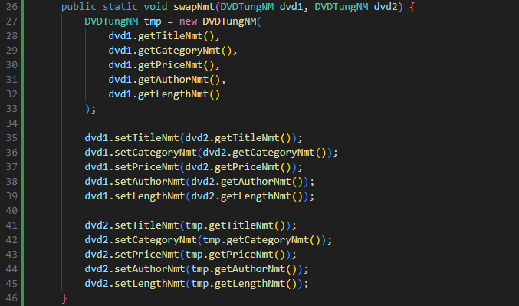

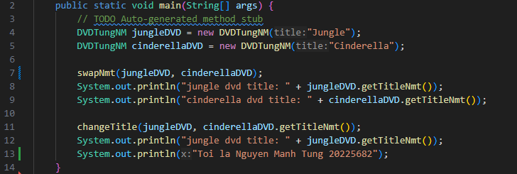

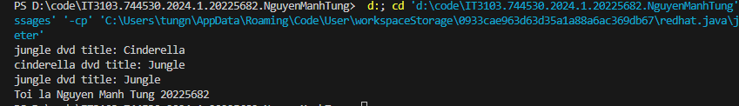

=> Xây dựng phương thức swapNmt() hoạt động chính xác.

# 3. Class Member and Instance Member

- Thêm thuộc tính id (private): chỉ có getter, không có getter vì id được tạo thêm tự động.

- Thêm thuộc tính mới nbDVDTungNM



- Xây dựng phương thức khởi tạo id.

- Các phương thức khởi tạo DVD chỉ cần gọi hàm this() để đặt id cho đối tượng.

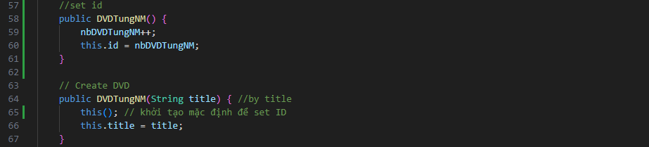

- Xây dựng phương thức listIdTungNM() trong Cart Class để in ra số sản phẩm trong giỏ hàng kèm theo id đã được thêm tự động.

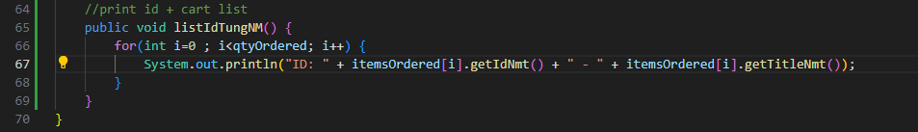

*Figure 9 Class member and Instace member*

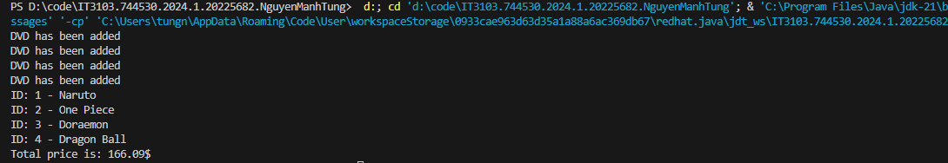

*Figure 10 Result*

# 4. Open the Cart class